

**中四·心语**

• **DAILY LIFEmmexport1594010006013**



↓↓↓

**/2024/12/3**

我们的主题——《可爱的动物》

mmexport1594010011544

** 01 来园情况 **

1. **来园人数**：今天是星期二，音天。共有22位小朋友来园，3位小朋友请假。最近天气温度骤降，请大家注意做好保暖措施。

**2.来园情绪：**来园的小朋友们能热情地和四位老师打招呼，继续保持哦。

3.**来园情况：**大部分幼儿都能准时来园，继续保持哦。

**重点观察记录**

|  |  |  |  |  |  |
| --- | --- | --- | --- | --- | --- |
| **序号** | **姓名** | **主动做游戏计划（⭐主动签到△需要提醒）** | **序号** | **姓名** | **主动做游戏计划（⭐主动签到△需要提醒）** |
| **1** | **张梓祎** | **△** | **14** | **徐燃** | **△** |
| **2** | **丁秋铭** | **⭐** | **15** | **郭静悠** | **⭐** |
| **3** | **吴燚** | **⭐** | **16** | **夏一心** | **⭐** |
| **4** | **梁佳硕** | **△** | **17** | **殷颂惜** | **⭐** |
| **5** | **金文哲** | **⭐** | **18** | **顾语汐** | **⭐** |
| **6** | **刘郑勋** | **△** | **19** | **卢兰熙** | **病假** |
| **7** | **张铭昊** | **⭐** | **20** | **易筱曦** | **△** |
| **8** | **熊梓轩** | **⭐** | **21** | **王婉苏** | **⭐** |
| **9** | **程诺** | **病假** | **22** | **徐旻玥** | **⭐** |
| **10** | **孙思淼** | **△** | **23** | **汪雪婷** | **⭐** |
| **11** | **官同羽** | **⭐** | **24** | **张竹青** | **⭐** |
| **12** | **褚浩宸** | **病假** | **25** | **蔡娅宁** | **⭐** |
| **13** | **赵奕承** | **⭐** |  |  |  |

mmexport1590938236088 02区域游戏mmexport1590938236088

|  |  |  |
| --- | --- | --- |
| D:/桌面/IMG_0858.JPGIMG_0858 | D:/桌面/IMG_0860.JPGIMG_0860 | D:/桌面/IMG_0861.JPGIMG_0861 |
| 在地面建构区易晓曦、殷颂惜和顾语汐用长条木块和正方形木块还有拱形的木块搭成了一个阶梯大门的建筑。 | 张竹青在美工区用圆盘做狮子的脸，再用黄色的彩纸剪成一条一条的形状做成狮子的毛发。 | 丁秋铭用棕色黏土搓成长条做成蛇的身体，再用白色黏土做装饰。 |
| D:/桌面/IMG_0862.JPGIMG_0862 | D:/桌面/IMG_0864.JPGIMG_0864 | D:/桌面/IMG_0865.JPGIMG_0865 |
| 熊梓轩在美工区用棕色黏土做狮子的身体，再做狮子的毛发，再在狮子的旁边做了一朵小花。 | 金文哲在益智区玩梯形配对，他今天创造了一个新的玩法，四种颜色都配对在了一起。 | 徐旻玥和刘郑勋在万能工匠区加工了上次他们的摩天轮，在这个基础上加固了底部和旁边的构造。 |

mmexport1590938236088 04集体活动mmexport1590938236088

* **语言：《小蛋壳》**

故事《小蛋壳》讲述了一个失落的小蛋壳出去找宝宝，最后成为金龟子的“家”的故事。情节生动有趣，语言优美，对话简单重复，但却不单调乏味，很适合中班上学期幼儿的语言表达水平。故事中蕴藏了两条线索，一条是小蛋壳找宝宝的过程，这是故事的明线。另一条是小蛋壳内心的变化过程，这是暗线。本活动通过引导幼儿观察图片，了解不同的动物的家是不一样的，并体会小蛋壳的情感变化。

|  |  |  |
| --- | --- | --- |
| D:/桌面/IMG_0867.JPGIMG_0867 | D:/桌面/IMG_0868.JPGIMG_0868 | D:/桌面/IMG_0869.JPGIMG_0869 |

mmexport1590938236088 05生活活动mmexport1590938236088

1.午餐/点心情况

今日午餐：黑米饭、清蒸鸦片鱼、大白菜炒油面筋、番茄鸡蛋贡丸汤。今天的米饭是幼儿比较喜欢的，所有的米饭都盛完了，大部分孩子们的速度还是比较快的。后期天气越来越冷，希望个别幼儿加快速度。

幼儿经过一个月的家园配合，在幼儿园已经都能尝试用筷子进餐了。但是有的幼儿使用不是很熟练，在教师的提醒下，也能自己收拾好桌面。

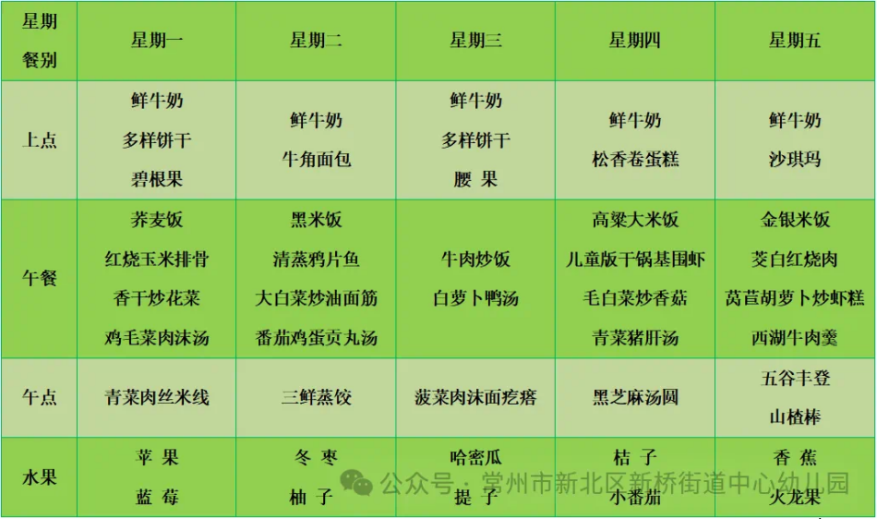

2.午睡情况

1.今天所有的幼儿能够在1:00前入睡。有的孩子出汗比较多，在巡视过程中还需要给孩子适当增减被子。本周大部分幼儿已经换了厚被子，所以在脱衣服之前还是要关注幼儿的穿脱衣，提醒幼儿尽量穿一件衣服睡觉。

2. 有的幼儿由于在户外活动时出汗比较多，所以根据幼儿的情况垫背巾还是要垫好的，以及教师要及时帮助幼儿更换。

** 05温馨提示 **

★**1.孩子来园时，尽量给孩子穿宽松的衣服、鞋子，并检查自己的孩子是否携带危险物品如：如扣子、刀子、小球等，以确保孩子的安全。**

**★2.天气渐冷，所有幼儿都穿着外套来园。家长在家可以告知幼儿，运动的时候如有出汗可以及时脱衣。**

**★3.最近的天气早晚温差比较大，可以多给幼儿喝水，预防感冒。如果幼儿有何不适，要及时与教师联系，以免交叉感染。**

**谢谢大家的支持与配合！**

**—END—**

在一起的点滴都值得记录

**mmexport1591077507835**